# вычисляем количество 10 нс интервалов по оси Х, которые приходятся на одну точку сигнала

N = SAW_FREQ / SIGNAL_SAMPLING

# вычисляем новый размах сигнала, который равен количеству 10нс отсчетов на половину пилы

R = N / 2

# новая амплитуда (половина размаха)

r = R / 2

# вычисляем коэффициент для пересчета уровней сигнала

k = r / SIGNAL_AMPLITUDE

# читаем уровень сигнала и преобразуем его под новую амплитуду. То есть приводим системы отсчета пилы и сигнала к единой системе отсчета

yс = y * k

# выставляем нулевые значения шим

# время до перехода в 1, канал b

_xb = R + 1 # никогда не перейдет в 1

# время до перехода в 1, канал a

_xa = R + 1 # никогда не перейдет в 1

# время до перехода в 0, канал a

x_a = 0 # сразу переход в 0

# время до перехода в 0, канал b

x_b = 0 # сразу переход в 0

# если уровень сигнала больше 0, то изменяем только значения канала А, значения канала В не меняются

x_a = yс

_xa = R - x_a

# если уровень сигнала меньше 0, то изменяем только значения канала В, значения канала А не меняются

x_b = -yс

_xb = R - x_b

Пример

Синусоида

Частота 2 кГц

Дискретизация (SIGNAL_SAMPLING ) 100 кГц

Амплитуда 1000

Частота пилы (SAW_FREQ ) 10 МГц

# вычисляем количество 10 нс интервалов по оси Х, которые приходятся на одну точку сигнала

N = 10.000.000 / 100.000 = 100

# вычисляем новый размах сигнала, который равен количеству 10нс отсчетов на половину пилы

R = 100 / 2 = 50

# новая амплитуда (половина размаха)

r = 50 / 2 = 25

# вычисляем коэффициент для пересчета уровней сигнала

k = 25 / 1000 = 0,025

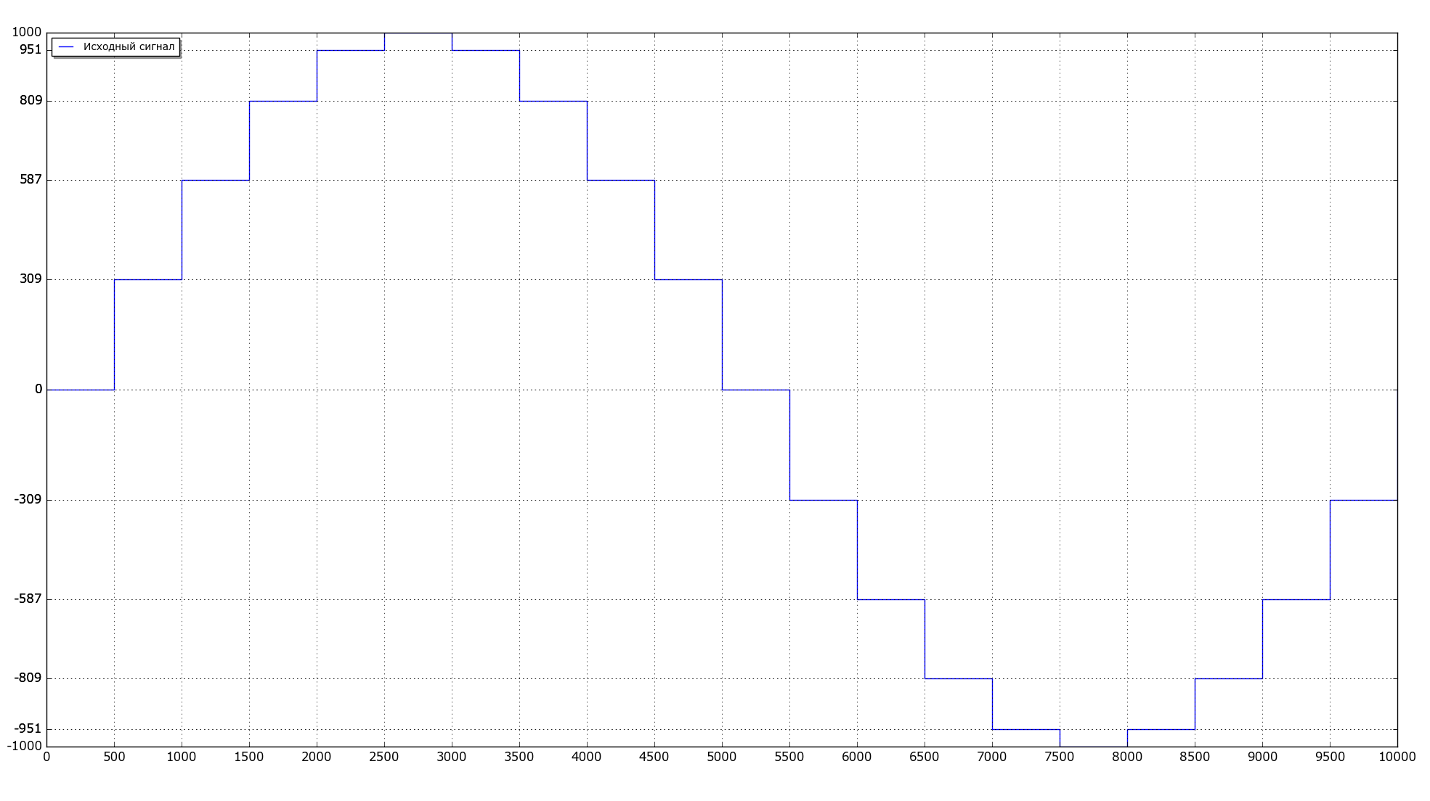

Для точек 9, 10, 11 получим следующие значения:

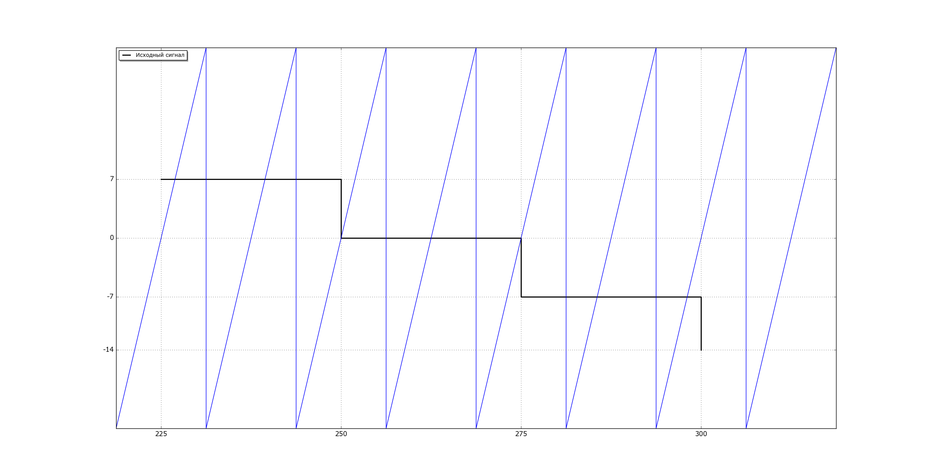

Точка 9.

yc = 309 * 0,025 = 7,725

так как yc > 0, то вычисляем только значения для канала А

x_a = 7

_xa = 50 – 7 = 43

Точка 10.

Так как yc = 0, то оба канала не изменяются

Точка 11.

yc = -309 * 0,025 = -7,725

так как yc > 0, то вычисляем только значения для канала В

x_b = - (-7) = 7

_xb = 50 – 7 = 43

Таким образом, для данных трех точек в последовательность ШИМ запишется ряд чисел:

43, 51, 7, 0, 51, 51, 0, 0, 51, 43, 0, 7